**Z ulic celého světa až k vám domů**

**IKEA představuje kolekci ART EVENT**

**Praha, 26. března – IKEA uvede v dubnu na trh uměleckou kolekci ART EVENT 2015, která sází na emoce a dojmy.** **IKEA oslovila 12 streetartových umělců   
z celého světa, aby pro ni vytvořili sérii originálních plakátů. Vznikla tak kolekce plakátů, které jsou plné barev, vzorů a zajímavých grafik. Je to limitovaná kolekce a bude dostupná jen po omezenou dobu několika málo týdnů.**

IKEA je známá svým demokratickým přístupem k designu, který by měl být především funkční a dostupný všem. Kolekce ART EVENT 2015 je toho skvělým příkladem. *„Cílem bylo získat 12 jedinečných stylů, které dokážou oslovit každého, kdo miluje umění. Říká se, že umění je jen pro vyvolené. My v IKEA si ale myslíme, že umění patří do všech domácností a díky kolekci IKEA ART EVENT 2015 je to skutečně možné. Nemusíte být bohatí, abyste si mohli pořídit něco jedinečného,“* říká Henrik Most, kreativní ředitel z IKEA of Sweden.

Zastoupení umělců je skutečně pestré a doslova světové, od New Yorku přes Bělehrad, Švédsko až po Čínu. V kolekci se proto míchají různé barvy, ale i náměty a abstraktní motivy. Umělci se snažili zachytit tu správnou energii, sny a představy anebo „poslat“ zprávu v láhvi rovnou z ulice.

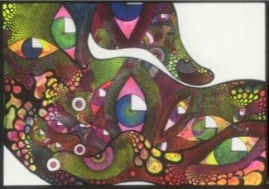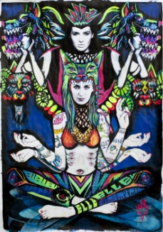 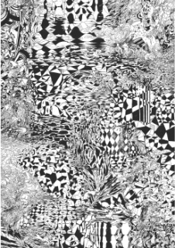  

*Street art* je duší a výrazem každého města. Zpočátku se skrýval v tmavých podchodech, dnes je plnohodnotnou součástí moderního umění. Je spojen s hudbou, subkulturou   
a graffiti. Protože nevzešel z akademické půdy ale přímo z ulice, byl dlouhou dobu pomyslnou černou ovcí umělecké scény. Za formu komunikace si IKEA zvolila plakát. Historie plakátu se datuje od 19. století, kdy se začaly šířit reprodukční techniky a díky tomu se umění mohlo rozšířit do více společenských vrstev.

*„Proto jsme v IKEA spojili street art právě s plakáty. Můžete je snadno přemístit a jsou dostupné všem, stejně jako street art, který můžete svobodně objevovat v ulicích měst. Street art pro nás představuje demokratickou formu umění,“* říká Henrik Most.

*Street art* začal sprejovými barvami, dnes ho však tvoří několik různých technik. Někteří umělci se věnují grafice, jiní pracují hodně abstraktně. Sprejují, malují, kreslí nebo dělají koláže či počítačovou grafiku. Všechny tyto styly se odráží právě v limitované kolekci   
IKEA ART EVENT 2015.

###

**IKEA** je společnost se švédskými kořeny vyrábějící bytové zařízení. V roce 1943 ji založil Ingvar Kamprad. Naším krédem je „vytvářet lepší každodenní život pro většinu lidí“.   
Z obchodního hlediska si klademe za cíl nabízet širokou škálu kvalitně navrženého a funkčního vybavení do domácností za ceny tak nízké, aby si je mohlo dovolit co možná nejvíce lidí. IKEA má více než 350 obchodních domů ve 40 státech/oblastech, z nichž 40 obchodních domů vlastní a provozují držitelé licence mimo IKEA Group. Obchodní domy IKEA Group ročně přivítají celkem 716 milionů návštěvníků. Více informací naleznete na [www.IKEA.com](http://www.ikea.com/).

**Více informací vám poskytne:**

Kateřina Doušová

PLEON Impact

222 540 147-8

724 068 057

[www.pleon-impact.cz](http://www.pleon-impact.cz)

<http://www.facebook.com/Pleon.Impact>

Tomáš Kubík

IKEA Česká republika

234 510 219

725 879 526

[tomas.kubik@ikea.com](mailto:tomas.kubik@ikea.com)

[www.IKEA.cz](http://www.IKEA.cz)

<http://www.facebook.com/IKEAceska?ref=stream>

<http://www.youtube.com/user/ikeaceskarepublika>